La Última Onza de Lucas

- Milka pone el broche final a su campaña, “La última onza” y prepara una emotiva sorpresa a la almeriense Mª Ángeles Carretero tras donar este verano su casa a los niños de Aldeas Infantiles SOS

- Con esta iniciativa navideña, la marca nos da la oportunidad de sacar nuestro lado más tierno y regalar a esas personas tan especiales para nosotros algo tan preciado como la última onza

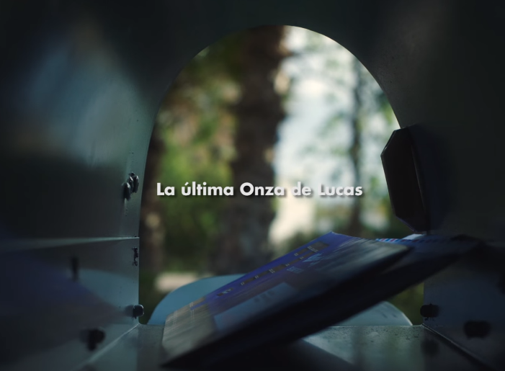
Madrid, 21 de diciembre 2015 – Milka, la conocida marca del envoltorio color lila y referente en el mundo del chocolate, ha hecho posible que un grupo de niños de Aldeas Infantiles SOS agradezcan, de la forma más tierna y original, a Mª Ángeles Carretero, la donación de su chalé en Aguadulce, en Roquetas del Mar (Almería), el pasado mes de julio, para que pudieran disfrutar en vacaciones.

.

Tras vivir una inolvidable experiencia, Milka ha dado la oportunidad a los niños de Aldeas Infantiles SOS de sorprender a esta almeriense de 77 años y agradecerle su generosidad a través de “La Última Onza de Milka”.

Esta emotiva sorpresa a Mª Ángeles Carretero se refleja en el video de “La última onza de Lucas”, que se encuentra en la web de Milka España www.milka.es. Esta pieza narra la historia de cómo el pequeño Lucas, con tan solo diez años, muestra su gratitud a Mª Ángeles, por regalarle el mejor verano de su vida.

Con esta campaña, la marca nos da la oportunidad de sacar nuestro lado más tierno y regalar a esas personas tan especiales para nosotros algo tan preciado como la última onza de nuestra tableta de chocolate Milka.

Sobre Milka

La historia de Milka, la marca de chocolates con envoltorio lila, se remonta a mediados del siglo XIX en Suiza, donde Philippe Suchard transformó el chocolate: de ser algo que sólo podía disfrutar una minoría en Europa, en algo que podía ser disfrutado por un público mayoritario. En 1901 se lanzó la primera tableta de Milka con un envoltorio lila que revolucionó el mercado. El nombre de Milka fue desarrollado para identificar un nuevo producto, fruto de la combinación de la leche y el cacao.

Sobre Mondelez España

Mondelez España es uno de los mayores grupos de alimentación españoles. En España, la compañía opera en las categorías de galletas, chocolates, queso, salsas, postres, chicles y caramelos, en las que comercializa marcas emblemáticas como Fontaneda, Belvita, Oreo, Príncipe, Milka, Toblerone, Suchard, Philadelphia, El Caserío, Royal, Dulciora, Halls y Trident. Para más información sobre Mondelēz España accede a nuestra sala de prensa.

Contactos: | Ketchum
 | Julián Ramos / Cloe García
julian.ramos@ketchum.com cloe.garcia@ketchum.com
Tlf.: 91 788 32 00

# # #

